Aktivitetsbank
Här finns information om aktiviteter som är testade av äldre personer med IF och som de rekommenderar att göra på träffpunkter. Dokumentet uppdateras löpande under projekttiden.
Innan ni utför en aktivitet för en grupp eller enskild person, testa gärna själv att genomföra den och se över vad som behöver förberedas och hur det kan behöva anpassas för att passa deltagarna på bästa sätt. Utvärdera gärna aktiviteterna tillsammans. Ha så roligt!
Aktivitet | Beskrivning/Omdöme | Material
Rörelsebingo Duttngo  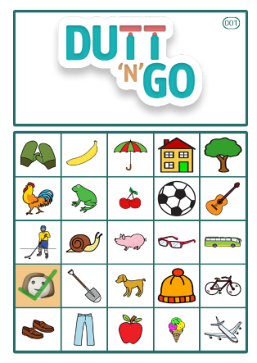 | Spela bingo och jympa samtidigt. Hela bingospelet sker via hemsidan. Det underlättar om man har en stor skärm att spela upp från.  Väldigt uppskattad aktivitet från alla som testat den- riktig favorit. Man tränar utan att tänka på att man gör det. | Duttngo.se  Aktiviteten är gratis  Skriv ut bingobrickor från hemsidan  https://www.duttngo.se/
Stolsyoga  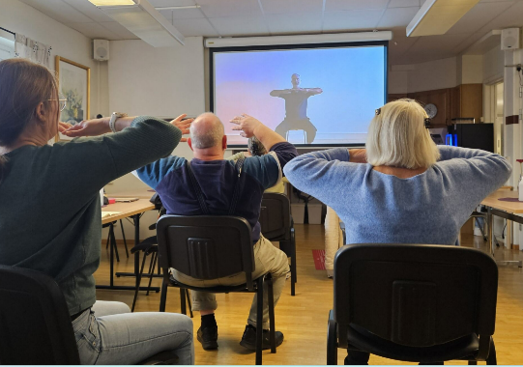 | Yoga sittandes på stol. Följ instruktören Ulfs lugna och trygga röst som guidar igenom 2st,15min långa program.  “Det var roligt och intressant.  Det var lätt att göra. Det känns gött i kroppen.” | Alla kan yoga finns på websidan:  https://utbildning.allakanyoga.org/stolsyoga-for-aldre/  Lösenord:  yogapastol
Mindfullness  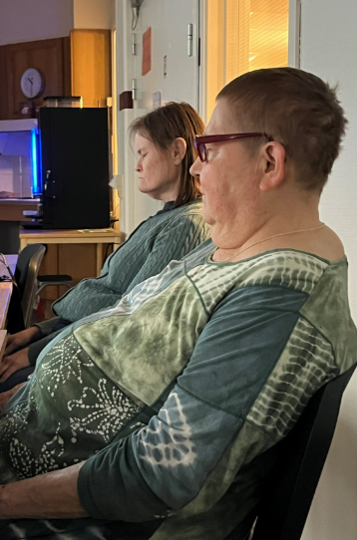 | Det är bra att röra på sig och träna, men det är också viktigt att kunna slappna av, andas och vara i nuet.  Några som testat programmet tyckte det var för långt, andra tyckte det var lagom långt och skönt.  Vi tror att man behöver testa flera gånger för att det är nytt och ovant. | Vi har testat det här programmet (10 minuter guidad meditation på svenska) https://www.youtube.com/watch?v=q6CMHD8mrtM, men det finns många på youtube. Om man endast har tillgång till högtalare kan man söka efter mindfullness på Spotify eller andra streamingtjänster
Jympa  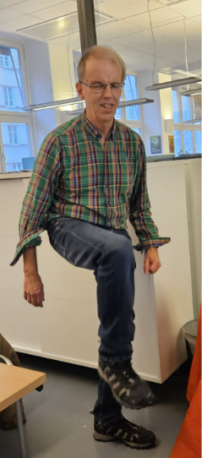 | Jympaprogram speciellt sammansatta för att passa äldre personer med IF. Programmen har fått bra betyg när de testats. Man kan antingen se klipp om man har en skärm, eller så får en ledare visa rörelserna. Låt gärna deltagarna välja musik. Flera program kan göras sittande. | Jympaprogram framtagna specifikt för äldre personer med IF finns att ladda ned på vår hemsida under fliken “material”  Jympaprogrammen har skapats i programmet ExorLive av LSS/SoL-hälsan i Stockholm.  Scanna QR-koden på programmen för att se filmklipp på övningarna.
Aktivitet | Beskrivning/omdöme | Material
Musikminnen  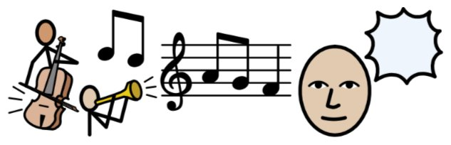 | Musik kan väcka minnen och alla har en relation till musik. Att lyssna på musik från tiden man var ungdom/ung vuxen sägs särskilt trigga minnen och väcka känslor. Några som testade detta tyckte det var svårt att minnas, en del lyssnar inte på så mycket musik medans andra hade jättelätt för att beskriva vad man lyssnade på som ung och blev känslosamma. | Youtube och Spotify har särskilda spellistor med musik från olika tidsperioder och/eller genrer (t.ex. “1960”).  Förbered gärna några frågor att samtala kring – till exempel:  -”vad tänker/känner du när du hör musiken?”  -”Är det någon konsert som du särskilt minns?”  -”vilken låt har du varit kär till?
Varmprat samtalskort  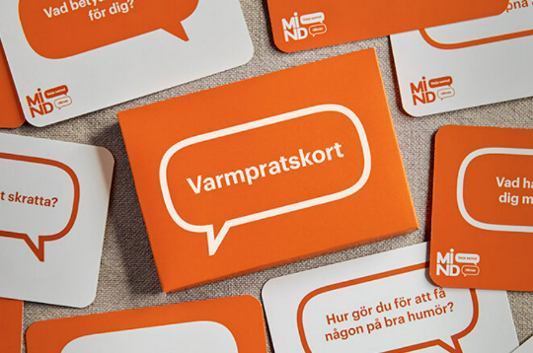 | Kort med frågor eller påståenden med fokus på glädje, kärlek andra mjuka värden. | Beställs på mind.se, kostnad ca 100kr  Läs gärna igenom frågorna innan.  Viktigt att som samtalsledare vara lugn och trygg.
DöBra samtalskort  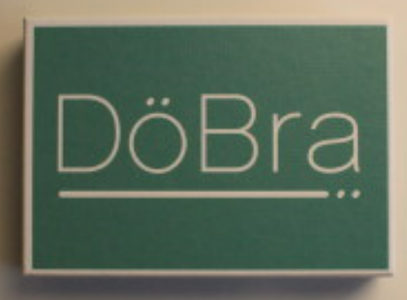 | En kortlek med frågor som handlar om hur man vill ha det i livets slutskede. Jätteviktigt att få prata och fundera kring. Svårt för vissa, det kan bli en aning abstrakt men även känslomässigt.  Det kan också väcka minnen från när någon anhörig gått bort. | Läs mer och beställ kortlek på döbra.se  Kostnad ca 159kr  Viktigt att som samtalsledare vara lugn och trygg.
Traska tidning  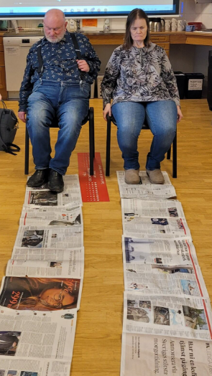 | Aktiviteten går ut på att så snabbt som möjligt “gå” på tidningarna tills hela remsan har hamnat bakom fötterna.  Kan göras som turnering, tävling eller enskild aktivitet. Aktivitet som uppmuntrar till rörelse utan att man tänker på det. Väldigt uppskattad aktivitet av deltagarna.  Kräver en del förberedelse, men det är verkligen mödan värt. | Tidningar, tejp och sax behövs.  -Ta ur sidor ur dagstidningar,  -tejpa ihop flera sidor med varandra så de bildar en lång tidningsremsa.  -Lägg ut den på golvet och låt en deltagare sitta på en stol vid ena ändan
Ballongspel  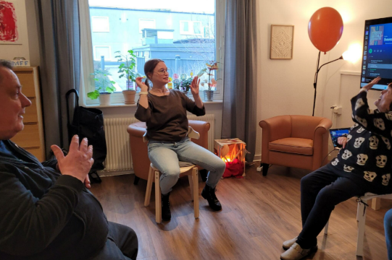 | Bolla en stor ballong mellan flera personer, kan göras sittande eller stående. Utmanar balans, samarbete, uppmärksamhet och koordination. Aktivitet som garanterar skratt och engagemang och rörelse utan att man tänker på det. | Stor ballong som blåses upp.  Kan till exempel köpas på https://www.varsam.se/
Aktivitet | Beskrivning/omdöme | Material
Kasta prick  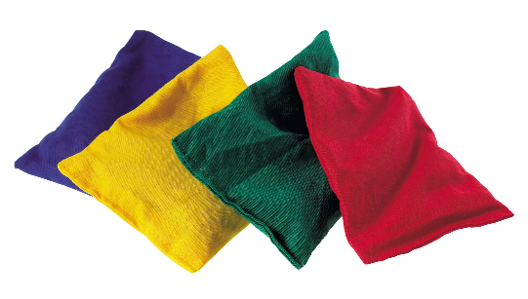 | Kasta ärtpåsar i till exempel en hink, papperskorg eller bunke. Kan göras både sittande och stående. Variera avståndet efter person och förmåga. Mycket uppskattat av testpersonerna. Rörelse, koordination och koncentrationsförmåga utmanas. | Ärtpåsar samt en hink, papperskorg eller liknande.  Istället för ärtpåsar kan man använda små bollar eller fylla små påsar med ris. Man kan göra eller köpa en måltavla att kasta på.  Ärtpåsar kan köpas på https://www.varsam.se/
Bilder från förr  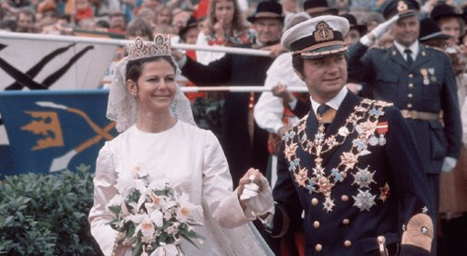 | Kolla på bilder från när deltagarna var unga eller viktiga händelser ur historien, till exempel bild på Olof Palme, kungaparets bröllop eller glassar som fanns på 60/70-talet.  Aktiviteten bidrar till att väcka minnen och reflektera över hur det var då och hur det är nu. Deltagarna tycker det räcker att prata om en eller två bilder per tillfälle. | Många bilder finns på Google. Man kan även leta i böcker, på museum eller i arkiv.  Bilder finns även att ladda ned på vår hemsida under fliken ”material”  Förbered gärna några frågor, till exempel:  -Vad väcker bilden för minne?  -Hur levde du under den här tiden?  -Väcker bilden någon särskild känsla?
Boll-övningar  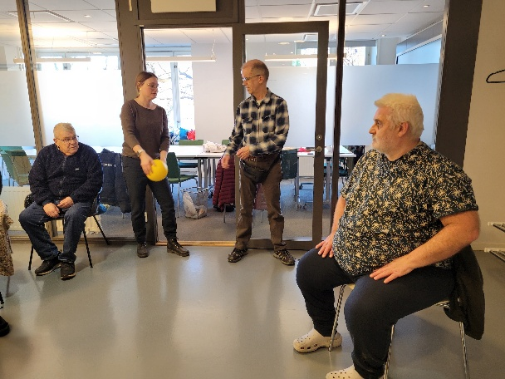 | Kasta GRIS, två eller flera deltagare  Passa bollen till varandra på golvet  Rulla bollen till varandra på ett bord  Kasta bollen i “mål” som man kan tillverka av flaskor på golvet, soptunna etc.  Aktivitet som kan anpassas efter deltagarna. | Mjuka bollar, kan till exempel köpas på https://www.varsam.se/  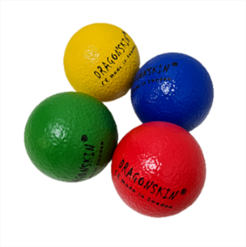
Spelet Tur i Kvadrat  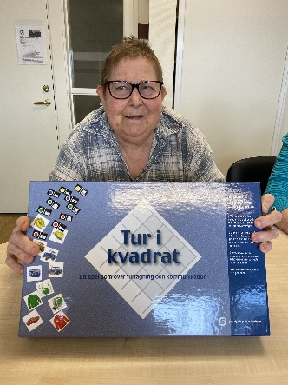 | Ett spel som ska främja kommunikation och samspel. Kan spelas på flera olika sätt, till exempel som en Bingo-variant.  Spelet var roligt enligt de flesta och upplevdes som lätt att förstå och genomföra. | Spelet kan köpas på https://www.varsam.se/  Läs spelreglerna innan.
Lektion och tipspromenad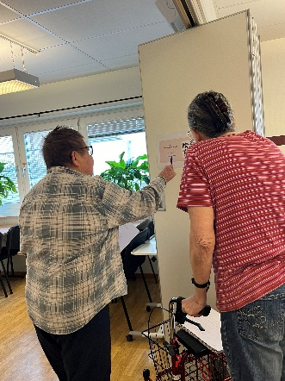 | Deltagarna fick en teoretisk genomgång på ämnet kost och därefter gå en tipspromenad på ämnet. De gick två och två. Deltagarna tyckte det var kul och klarade de flesta frågorna. De efterfrågar fler tipspromenader. | Utbildningsmaterial samt tipspromenadfrågor kan laddas ned från vår hemsida.  Förbered genom att skriva ut och sätt upp frågorna, gärna så det blir en liten promenad.
Massage med eller utan piggboll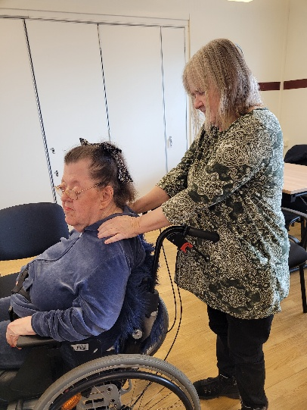 | Att ge och få massage kan vara avkopplande och skönt. Det kräver såklart samtycke. Att använda speciella piggbollar vid massagen kan vara bra som uppvärmning och underlätta om man har svårt med motorik eller smärta i händer. De allra flesta uppskattade massagen och lyckades slappna av och njuta. | 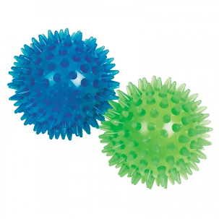  Piggbollar kan köpas i många olika butiker, vi köpte från https://www.varsam.se/  Sätt på lugn musik och försök skapa en lugn miljö.
Klur - dra streck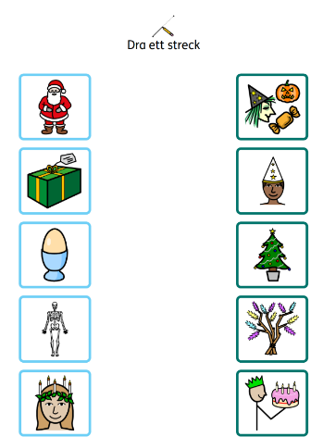 | Hjärnjympa där deltagarna fick dra streck mellan bilder som hör ihop med varandra. Temat var högtider. De allra flesta tyckte det var väldigt lätt. | Material kan tillverkas på en dator eller laddas ned på vår hemsida.  Materialet tillverkat på widgetonline.se  Skriv ut materialet och ta fram penna
Klur – para ihop memory  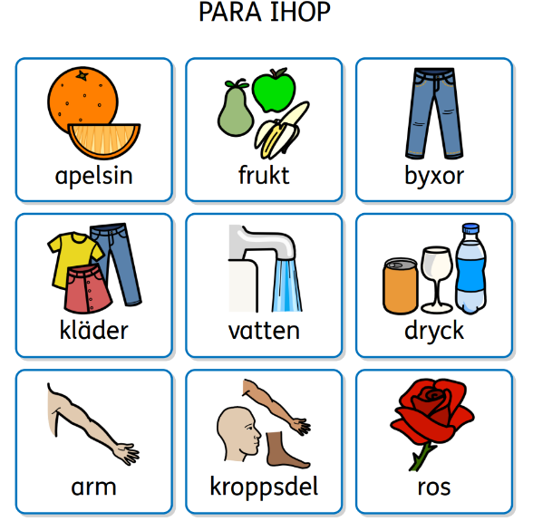 | En annan övning var att para ihop bilder som man vänder upp och ned som ett memoryspel.  Detta tyckte deltagarna var kul och utmanande. | Material kan tillverkas på en dator eller laddas ned på vår hemsida.  -Skriv ut (två sidor)  -Laminera  -Klipp ut bilderna  -Placera dem upp och ned på ett bord  -Para ihop de (två) bilderna som hör ihop. Turas om.  Materialet tillverkat på widgetonline.se
Aktivitet | Beskrivning/Omdöme | Material
Youtube – dans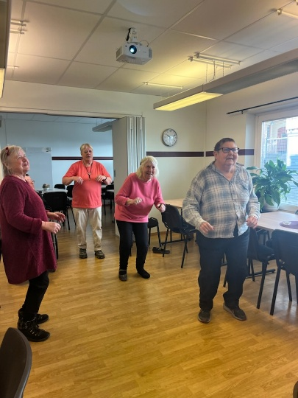 | Dans till youtubeklipp. Deltagarna testade tre olika danser och de tyckte att det var kul men att det gick lite fort och att det då var svårt att hänga med. Det går att ändra hastighet på uppspelning på youtube. | Danser finns på youtube, det går att söka på dans, dessa testade vi:  Fågelsången:  https://www.youtube.com/watch?v=l5sIspLfmXM&t=2s  Hej, jag heter Bengt:  https://www.youtube.com/watch?v=hYPTpYMdWYU  Sittdans med ABBA-musik:  https://www.youtube.com/watch?v=ZUpQPjafmMc

Aktiviteter som rekommenderas av ledare på träffpunkter för äldre (har ej testats av projektet)
Allsång / Karaoke | Högläsning
Kulturevenemang av externa artister/dansare/konstnärer etc. | Omsorgshund
Bjuda in t.ex polis, brandkår eller politiker | Föreläsningar
Odling | Bakning
Dans | Bowling

